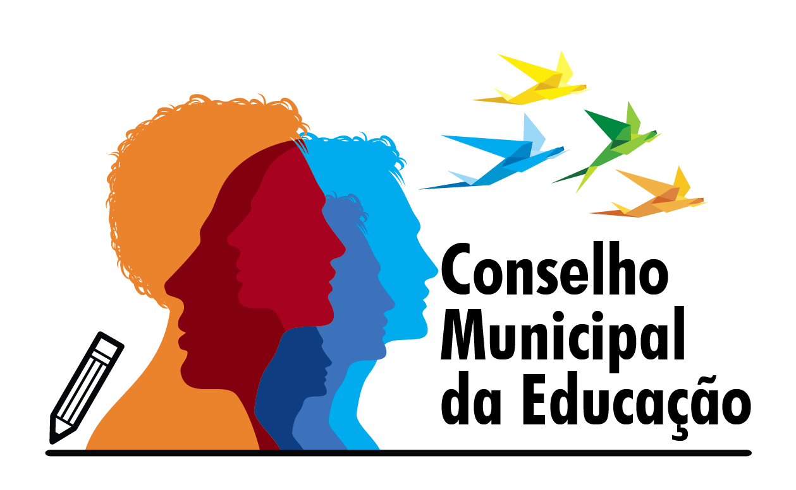

PARECER – CURRÍCULO OFICIAL DO MUNICÍPIO DA ESTÂNCIA TURÍSTICA DE SALTO/SP – SEME – ENSINO FUNDAMENTAL

Interessada: Secretaria Municipal de Educação – Estância Turística de Salto/SP
Assunto: Currículo Oficial da Rede Municipal – Estância Turística de Salto – Ensino Fundamental
Aprovação: Reunião Extraordinária Aprovada pelo Conselho Municipal de Educação – Estância Turística de Salto – C.M.E – 03 de dezembro de 2019.

- HISTÓRICO:
Desde o debate para a aprovação do Plano Nacional de Educação – PNE, decênio 2014-2024, tem se fortalecido as ações de fomento à implementação de uma Base Nacional Comum Curricular para a Educação Básica. É fundamental destacar que, já na Constituição Federal de 1988, estava determinada a necessidade de uma “formação básica comum” para os estudantes brasileiros, conforme os artigos 205 e 210 (caput):

Art. 205.
A educação, direito de todos e dever do Estado e da família, será promovida e incentivada com a colaboração da sociedade, visando ao pleno desenvolvimento da pessoa, seu preparo para o exercício da cidadania e sua qualificação para o trabalho.

Art. 210. Serão fixados conteúdos mínimos para o ensino fundamental, de maneira a assegurar formação básica comum e respeito aos valores culturais e artísticos, nacionais e regionais.

Destacam-se, na Lei de Diretrizes e Bases da Educação Nacional N.º 9394/1996, dispositivos sobre diretrizes curriculares que contemplem “conteúdos mínimos, de modo a assegurar a SEC/CEE Parecer CEE N.º 196/2019 Proc. CEE N.º0078068-2/2018 2 formação básica comum”, conforme especificam o Inciso IV do Artigo 9º e o Artigo 26, na redação dada pela Lei N.º 12.796/2013:

Art. 9º [...] Inciso IV estabelecer, em colaboração com os Estados, o Distrito Federal e os Municípios, competências e diretrizes para a educação infantil, o ensino fundamental e o ensino médio, que nortearão os currículos e seus conteúdos mínimos, de modo a assegurar formação básica comum.

Art. 26. Os currículos da educação infantil, do ensino fundamental e do ensino médio devem ter base nacional comum, a ser complementada, em cada sistema de ensino e em cada estabelecimento escolar, por uma parte diversificada, exigida pelas características regionais e locais da sociedade, da cultura, da economia e dos educandos.

A Lei N.º 13005/2014 aprovou o Plano Nacional da Educação, no qual está prevista a Base Nacional Comum Curricular (BNCC). A primeira versão da BNCC para a Educação Básica foi divulgada no ano de 2015, passou por debates e reformulações que resultou na segunda versão, apresentada ao Conselho Nacional de Educação em maio de 2016, a qual também sofreu alterações, originando a terceira versão da BNCC para Educação Infantil e Ensino Fundamental, homologada por intermédio da Resolução CNE/CP N.º 2, de 22 de dezembro de 2017. Somente no ano de 2018, foi homologada a BNCC para o Ensino Médio, a partir da Resolução CNE/CP N.º 4, de 17 de dezembro de 2018.

No âmbito estadual , a Lei 16 279/16 aprovou o Plano Estadual de Educação do Estado de São Paulo, que, em conformidade com o PNE, sinalizou, em sua estratégia 7.6, a necessidade de: estabelecer e implantar, mediante pactuação interfederativa, diretrizes pedagógicas para a Educação Básica e a base nacional comum dos currículos, com direitos e objetivos de aprendizagem e desenvolvimento dos estudantes para cada ano do Ensino Fundamental e do Ensino Médio, respeitada a diversidade regional, estadual e local.

Com base em todos os dispositivos legais acima referidos o município deu continuidade ao processo de mobilização para a implantação da Base Nacional Comum Curricular. Foram realizadas diversas ações de estudo e debate interno, bem como participaram de vários eventos sobre a BNCC.

Como constante, o Currículo foi elaborado em regime de colaboração entre Estado de São Paulo e Município, em um movimento “desafiador, fraterno, criativo e, acima de tudo, colaborativo”.

Informa-se que houve, no decorrer de três anos, a participação de muitos atores para a sua construção, numa escuta que envolveu, professores, gestores e equipes pedagógicas da SEME (Secretaria Municipal de Educação).

Em Regime de Colaboração entre a Secretaria Estadual de Educação e a União Nacional dos Dirigentes Municipais de Educação – UNDIME, o município foi mobilizado a produzir documentos orientadores e promoverem diálogos formativos, para subsidiarem a elaboração da primeira versão do Currículo do Estado, com o objetivo de envolver e orientar as equipes técnicas no processo de estudo e discussão do documento da Base Nacional Comum Curricular (BNCC).

II – FUNDAMENTAÇÃO

Tem por objetivo “assegurar os princípios educacionais e os direitos de aprendizagem de todos os estudantes do território saltense, na Educação Fundamental”

As competências e habilidades instituídas na Base Nacional Comum Curricular (BNCC) devem encontrar sentido numa lógica que articula os princípios da educação do Estado, segundo o Plano Estadual de Educação – PEE/2016 e a contextualização construída nesse Documento que inclui especificidades e identidades do território saltense , a serem consolidados e particularizados nos Projetos Políticos Pedagógicos (PPP) e Planos de Aula de cada escola.

“Busca assegurar a autonomia da escola ao caracterizar seu ‘lugar’, tornando-o como sujeito político, como autora de decisões. [...] Não poderá haver sustentabilidade sem consciência e participação política a nível local”. Nesse contexto, propõem-se Projetos na escola que deem concretude à política territorial de Salto.

Em conformidade com a BNCC, vale ressaltar que cada território , deve organizar a parte diversificada do currículo, que, uma vez integrada de modo indissociável à Base , contemplará estudos sobre características geográficas, históricas, culturais, sociais, religiosas, políticas e econômicas da região. Isto ficou posto na apresentação da equipe pedagógica da SEME.

COMPETÊNCIAS GERAIS DA BNCC

1. Valorizar e utilizar os conhecimentos historicamente construídos sobre o mundo físico, social, cultural e digital para entender e explicar a realidade, continuar aprendendo e colaborar para a construção de uma sociedade justa, democrática e inclusiva.

2. Exercitar a curiosidade intelectual e recorrer à abordagem própria das ciências, incluindo a investigação, a reflexão, a análise crítica, a imaginação e a criatividade, para investigar causas, elaborar e testar hipóteses, formular e resolver problemas e criar soluções (inclusive tecnológicas) com base nos conhecimentos das diferentes áreas.

3. Valorizar e fruir as diversas manifestações artísticas e culturais, das locais às mundiais, e também participar de práticas diversificadas da produção artisticocultural.

4. Utilizar diferentes linguagens – verbal (oral ou visual-motora, como Libras, e escrita), corporal, visual, sonora e digital –, bem como conhecimentos das SEC/CEE Parecer CEE N.º 196/2019 Proc. CEE N.º0078068-2/2018 8 linguagens artística, matemática e científica, para se expressar e partilhar informações, experiências, ideias e sentimentos em diferentes contextos e produzir sentidos que levem ao entendimento mútuo.

5. Compreender, utilizar e criar tecnologias digitais de informação e comunicação de forma crítica, significativa, reflexiva e ética nas diversas práticas sociais (incluindo as escolares) para se comunicar, acessar e disseminar informações, produzir conhecimentos, resolver problemas e exercer protagonismo e autoria na vida pessoal e coletiva.

6. Valorizar a diversidade de saberes e vivências culturais e apropriar-se de conhecimentos e experiências que lhe possibilitem entender as relações próprias do mundo do trabalho e fazer escolhas alinhadas ao exercício da cidadania e ao seu projeto de vida, com liberdade, autonomia, consciência crítica e responsabilidade.

7. Argumentar com base em fatos, dados e informações confiáveis, para formular, negociar e defender ideias, pontos de vista e decisões comuns que respeitem e promovam os direitos humanos, a consciência socioambiental e o consumo responsável em âmbito local, regional e global, com posicionamento ético em relação ao cuidado de si mesmo, dos outros e do planeta.

8. Conhecer-se, apreciar-se e cuidar de sua saúde física e emocional, compreendendo-se na diversidade humana e reconhecendo suas emoções e as dos outros, com autocrítica e capacidade para lidar com elas.

9. Exercitar a empatia, o diálogo, a resolução de conflitos e a cooperação, fazendo-se respeitar e promovendo o respeito ao outro e aos direitos humanos, com acolhimento e valorização da diversidade de indivíduos e de grupos sociais, seus saberes, identidades, culturas e potencialidades, sem preconceitos de qualquer natureza.

10. Agir pessoal e coletivamente com autonomia, responsabilidade, flexibilidade, resiliência e determinação, tomando decisões com base em princípios éticos, democráticos, inclusivos, sustentáveis e solidários.

III – CONSIDERAÇÕES E RECOMENDAÇÕES

O Documento Curricular do Município da Estância Turística de Salto/SP compreendido como o grande esforço das equipes a partir da Base Nacional Comum Curricular (2017), no sentido de convergir orientações curriculares para as escolas de educação básica e a consequente concretização pela elaboração dos Projetos Políticos Pedagógicos das Escolas, com posterior desdobramento em Planos de Ensino.

Compreende-se que a adoção se dará por adesão das escolas, no entanto, à despeito dela ou do grau de profundidade dessa vinculação ao Documento, mantém-se o caráter de obrigatoriedade para todas na promoção dos direitos de estudantes nas etapas da do Ensino Fundamental da Base Nacional Comum Curricular. Assim, algumas considerações a respeito de nomenclaturas utilizadas no Documento estão presentes no corpo deste Parecer e devem ser cuidadosamente analisadas pela Secretaria de Educação, no sentido de, por meio da palavra, efetivamente convocar uma transformação da realidade educacional do Estado, no deslocamento do foco do ensino para o da aprendizagem, na incansável busca e acompanhamento diligente, para que todos os estudantes possam usufruir de aprendizagens, agora como direito reconhecido.

Ademais, há recomendações que devem ser analisadas e incorporadas, no intuito da permanente melhoria do Currículo:

- fortalecer o entendimento de que o Currículo deva ser um documento aberto que possa incorporar melhorias, inovações e atualizações, incluindo a definição de períodos de revisão, a serem estabelecidos pela SEME;

- propor formações constantes às equipes na Unidade Escolar, convidando este colegiado para as participações; “a formação continuada de professores no sistema de ensino possa garantir a esses profissionais a apropriação dos conteúdos e orientações definidos no Currículo, para enriquecimento de sua prática pedagógica e das aprendizagens de todos os estudantes”.

- a Secretaria Municipal de Educação da Estância Turística de Salto/SP SEME) promova ações, em regime de colaboração com a UNDIME/SP e a UNCME/SP, para apoio, acompanhamento e avaliação do Currículo, na etapa do Ensino Fundamental;

- a SEME institua Comissão para acompanhar do Currículo;

- Conhecer autores da contemporaneidade que realizam reflexões sobre a BNCC.

- Lei 7398/85- Instituição do Grêmio Estudantil nas Unidades, conforme legislação vigente e composição dos membros.

IV. CONSIDERAÇÕES FINAIS:
Segundo o exposto nos itens anteriores, este Colegiado julga que o “Currículo Oficial da Rede Municipal da Estância Turística de Salto/SP” atende às definições da BNCC e contempla as aprendizagens essenciais, que devem ser garantidas aos estudantes matriculados em todas as unidades escolares da Rede Municipal.
O documento explicita os fundamentos pedagógicos que devem orientar o seu processo de implementação, coerentes com a natureza e o conteúdo explicitado das dez competências gerais da BNCC, bem como habilidades que respondem a demandas específicas do município.
Dessa maneira, este Colegiado manifesta-se favorável ao Currículo Oficial da Rede Municipal de Salto/SP.
Salto, 03 de dezembro de 2019
Evelize Assunta Padovani Monteiro RG 11 502 730 0
Presidente do C.M.E. Salto SP

